**PROYECTO FINAL –** **Aníbal Gym**

SICI-4030

BASE DE DATOS

**PRIMERA PARTE (100 puntos)**

Debido al éxito tan grande que tuvo Aníbal con el negocio de su Gym, las ganancias se dispararon exponencialmente. Debido a este éxito, Aníbal decidió crear varias facilidades en diferentes pueblos de la isla. También aprovechó y contrató a varias de las estudiantes del curso; entre ellas a Crystal, Joanna, Kathiria y Alexandra pagándole a 50 pesos la hora para que dieran clases de zumba. Eso para que se salieran de la clase de ese profesor loco de base de datos y entraran al mundo laboral inmediatamente. Tuvo que botar a John ya que se distraía mucho con las muchachas que iban al Gym. Las hostigaba y no las dejaba entrenar, ellas se quejaron con Aníbal y lo botó como bolsa.

Como resultado de esa ampliación, se tiene que en la base de datos definir la entidad facilidad para que se puedan registrar todas las facilidades de la ahora corporación llamada Aníbal Gym. Cada facilidad va a tener su propio id, nombre (ej. AníbalGym en Orocovis), la dirección, teléfono y correo electrónico. Este cambio requiere que ahora los clientes se identifiquen a cuál facilidad van a ir principalmente. Aunque puedan ir a cualquier otra sin problemas. También el equipo tiene que estar identificado con respecto a cuál facilidad está registrado. Las sesiones también deben poder indicar en cuál facilidad se está llevando a cabo.

Otra cosa importante que hizo Aníbal fue aumentar la nómina del negocio para poder atender las diferentes sucursales. Pero esto requiere que la entidad empleado se sub divida en sub tipos. Todos los empleados van a tener su numero de empleado, nombre completo, dirección, celular género, fecha de nacimiento, seguro social y se debe indicar a cuál facilidad esta adscrito el empleado. Dentro de empleado hay 3 subdivisiones, los entrenadores, los de mantenimiento y la administración. Los entrenadores van a tener un número de contrato, fecha de contrato y la cantidad asignada en el contrato ya que cobran por lo que fueron contratados únicamente. Los de mantenimiento cobran por cantidad de horas trabajadas y por el *rate* por hora. finalmente, los de administración tienen un salario mensual y bonos por productividad. Es importante indicar que los entrenadores trabajan en las sesiones por lo que esa entidad se convierte en subtipo. También se tiene que indicar en esa entidad quienes son los directores y los empleados, por lo que esta entidad necesita tener una relación recursiva.

Otra entidad importante es la de dirección, ya que debido hay que hay varias entidades que tienen ese atributo, se va a crear una entidad llamada dirección y que se va a sub dividir en ciudad y estado. (véase el ejemplo discutido en clase). Esta entidad tiene que relacionarse con al menos otras tres. Debe indicarse el FK en esas entidades y reemplazarlo por el atributo de dirección. Este FK se puede poner en el mismo lugar que estaba dirección, pero con la salvedad de que es un FK y debe indicarse de esa forma. Es el único momento en el que se puede poner un FK en otro lugar de la tabla que no sea después del PK. Todo lo demás en el ERD se queda igual al diseño original que se solicitó en el proyecto #3. La entidad de usuario se sigue utilizando ya que próximamente se piensa crear una aplicación para celular y requiere de esa tabla para validar a los usuarios.

Total, entidades: Entre 12 a 15, no se puede dar el número exacto ya que depende del diseño físico.

Entidades asociativas: 0

Entidad trinaría. 0

Relaciones recursivas: 1

Relaciones excluyentes: 0

Sub-tipos: 1

1. INCLUYA AQUÍ SU **MATRIZ** (Que sea legible y cubra la página por completo) (25 pts)

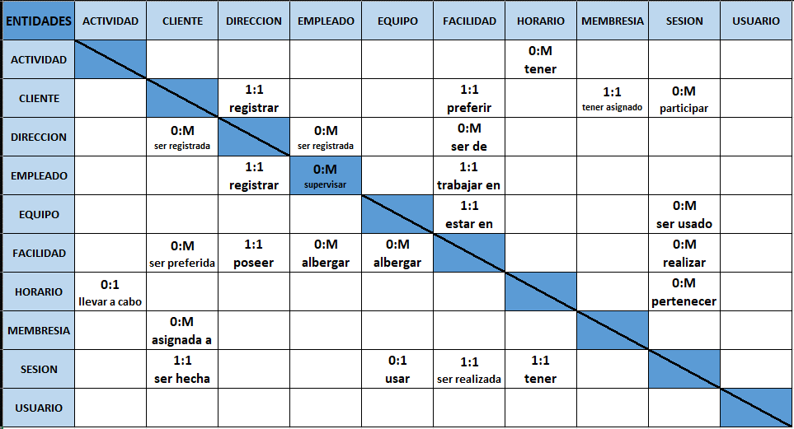

1. INCLUYA AQUÍ SU **ERD** (Lo más grande y legible posible y que no se vean las líneas del fondo) (75 pts)

